- Назначение.

Мастерская - передвижная на шасси автомобиля УРАЛ-4320-1151-41: предназначена для проведения оперативных ремонтных работ в народном хозяйстве, а также на эксплуатацию в тех же дорожных и климатических условиях, которые установлены для базового шасси автомобиля.

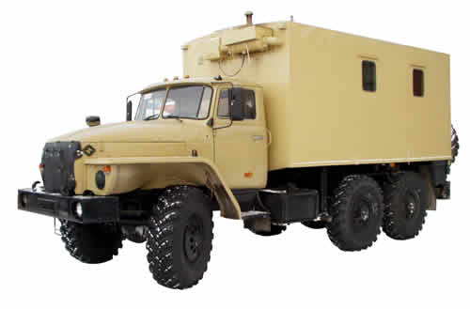

2. Технические характеристики.
Полная допустимая масса, кг не более ……………………… ……………………………… 21265
Масса без нагрузки, кг не более………………………………………………………………. 21040
Распределение нагрузки на дорогу от полной допустимой массы, кг.
- через шины передних колес……………………………………………………………………… .5210
- через шины задних колес ………………………………………………………………………… 10240
Двигатель …………………………………………………………………………… ЯМЗ-236НЕ2
Габаритные размеры кузова, мм.:
- длина …………………………………………………………………………………………….… 4500
- ширина …………………………………………………………………………………………..… 2500
- высота ……………………………………………………………………………………………… 2100
3. Комплектация.
Светильник для местного освещения на струбице | 1
Отопитель Планар 4Д | 1
Тисы слесарные с размером губок не менее - 100 мм "Техмаш" | 1
Токарно-винторезный станок JET | 1
Двухдисковый шлифовальный станок с подсветкой | 1
Вертикально-сверлильный станок JET | 1
Силовой генератор (30кв.) | 1
Выпрямитель сварочный ВД-313 | 1
Кабель сварочный 1х25 (м.) | 15
Электрододержатель "Корд-Универсал | 1
Щиток сварщика наголовный | 1
Таль ручная | 1
Поршневой компрессор 220 в. | 1
Огнетушитель 3л. | 1
Знак аварийной остановки | 1
Башмаки противооткатные для грузовиков "Богатырь" | 2
Штырь заземления | 1

